**阿里大鱼短信接口申请教程**

介绍：阿里大鱼是阿里旗下短信 语音等服务的提供平台，是目前为止最好的短信第三方平台，而且入驻可以是个人，也可以是企业。入驻就送60元的红包，发送短信大约是4分钱左右一条，平台稳定快速。申请地址：[www.alidayu.com](http://www.alidayu.com)



1. 操作教程
2. 注册---点击右上角“加入阿里大鱼”
3. 填写资料并通过实名认证，入驻成功后账户会有60元资金。

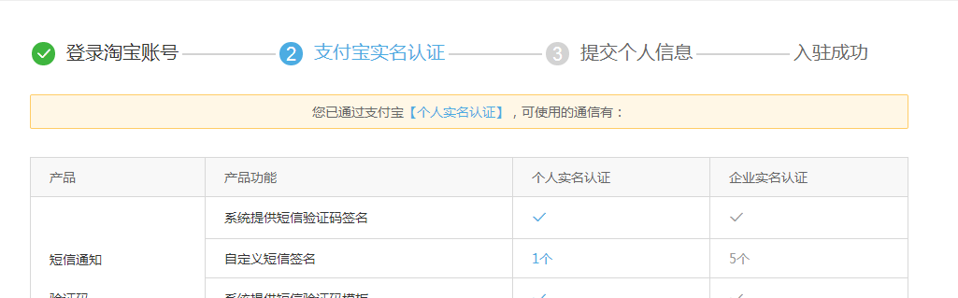

注册成功后点击右上角管理中心，可以设置短信模版。



进入管理中心，常用的三个菜单在左侧“短信签名” “短信模板” “账户管理”，可一一进行设置。在页面右上角，可以进入开发者控制台，点击可以进入淘宝开放平台页面

1.创建应用

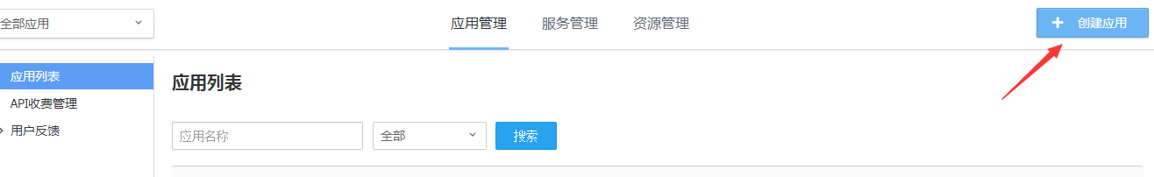

2.在打开的页面中选择“其它”—阿里大鱼

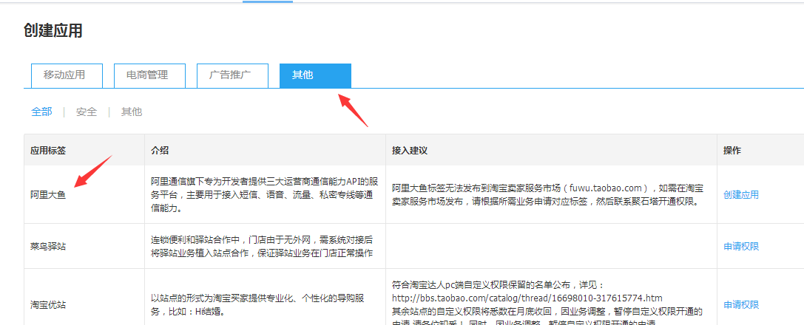

3.设置应用名称，名称随便写

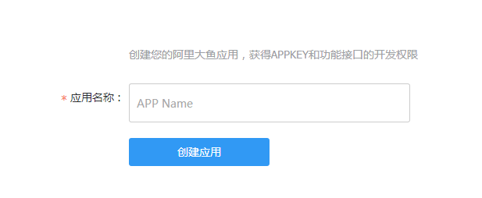

4.应用创建成功后，您会得到APPKEY和SECRETKEY，这两个东西千万不要泄露

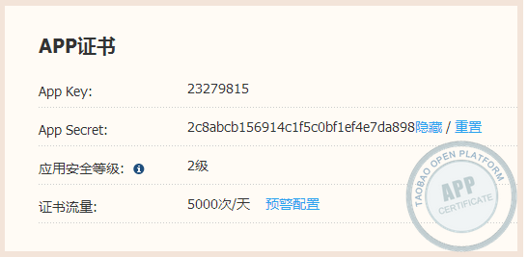

5.发布应用，提交发布审核OK后，你就可以开始发短信了。

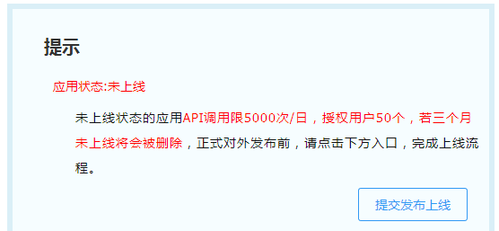

二、程序配置（请参看“**阿里大鱼短信API设置教程.docx**”）

1.下载SDK：页面左侧点下载SDK，选择开发语言，我们的是PHP

